Nama FREDIMIUS KASANG

NIM 2022018016

Uts pemrogramsn mobil

ANTAR MUKA PENGGUNA

* LOGIN SCRIN FREDIMUS KASANG

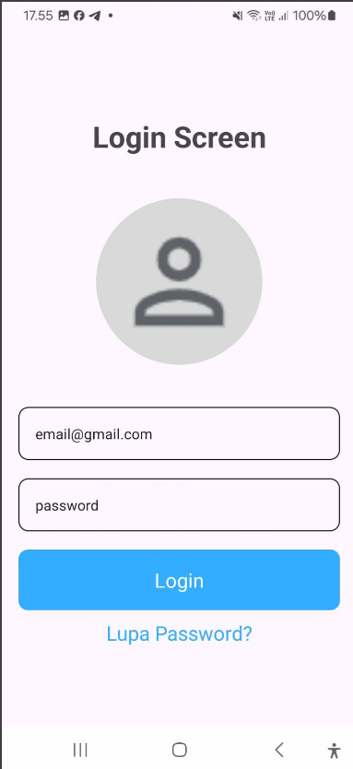

Login screen digunakan untuk login user dengan memasukkan email dan password dari pengguna akund,misalnya login screen {fredimus kasang}

* Tampilan ini digunakan untuk menampilkan dari data profil pengguna

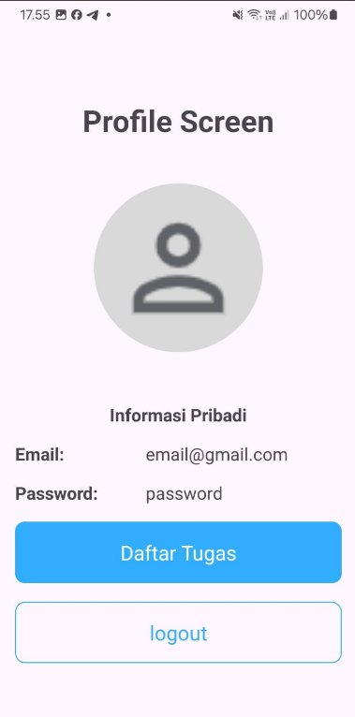

* Login screen:

Menggunakan linear layout dengan orientation vertical sebagai view grloup dasarnya. Tombol menggunakan textview dengan warna tombol dan border radius dari background resource drawable, begitu juga dengan input email dan password menggunakan background resource drawable untuk border

* Profil Screen:

Sama seperti login screen menggunakan linear layout orientation vertical sebagai view group utama. Logo orang menggunakan icon dari fonts google icon dan lingkarannya menggunakan resource drawable sebagai background. Layout email dan password menggunakan linear layout dengan orientation horizontal dan untuk tombolnya sama seperti tombol login.

* Daftar Tugas Screen:

Menggunakan linear layout vertical sebagai view group dasar dan untuk ketiga pilihan menggunakan checkbox dan textview dengan orientation horizontal.

* Terdapat 3 activity yaitu activity login, activity profil screen,dan activity daftar tugas

4.

* Tampilan daftar tugas pengguna

Misalnya (daftar tugas fredimus kasang)

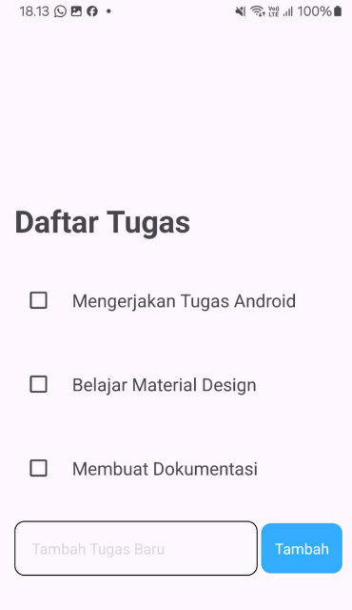

Fungsi dari tampilan tersebut melihat daftar pengguna